ΘΕΜΑ 2

- Να χαρακτηρίσετε τις προτάσεις που ακολουθούν, γράφοντας στο τετράδιό σας, δίπλα στον αριθμό και το γράμμα που αντιστοιχούν, τη λέξη Σωστό, αν η πρόταση είναι σωστή, ή τη λέξη Λάθος, αν η πρόταση είναι λανθασμένη.

- Οι ημιαγωγοί τύπου Ρ (positive) έχουν περίσσεια θετικών φορέων ή οπών
- Στον ημιαγωγό τύπου Ρ δημιουργείται ένα τμήμα με θετικά μόνο ιόντα χωρίς ηλεκτρόνια, στο δε ημιαγωγό τύπου Ν δημιουργείται ένα τμήμα με αρνητικά μόνο ιόντα, χωρίς οπές
(Μονάδες 10)

- Στο παρακάτω σχήμα να ορίσετε ποια περιοχή είναι τύπου Ν, ποια περιοχή είναι τύπου P, πως ονομάζονται τα στρόγγυλα σύμβολα με το (-) και πως τα στρόγγυλα σύμβολα με το (+).

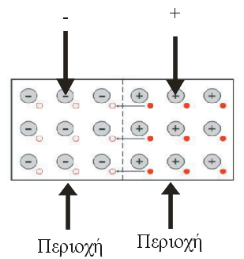
(Μονάδες 15)
Δίνονται:
Θετικά ιόντα
Αρνητικά ιόντα
P
N

